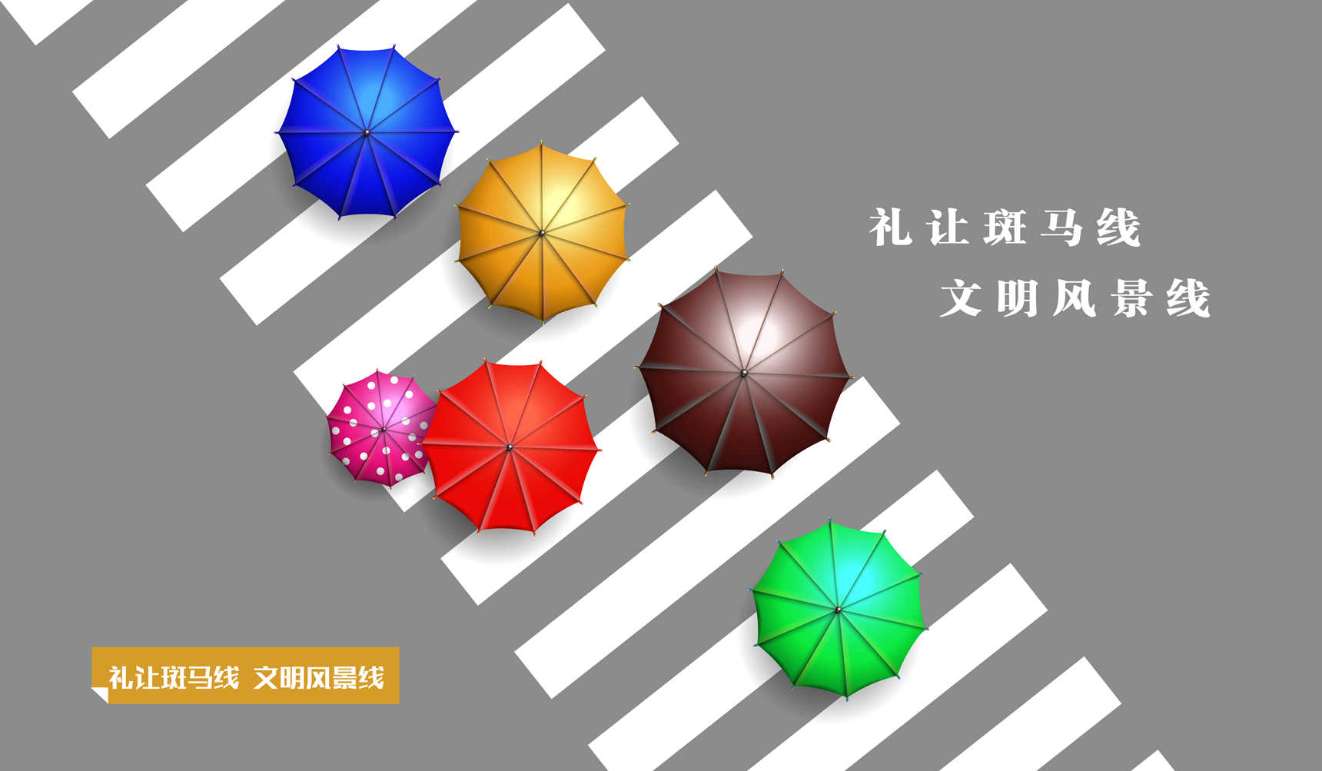
一等奖 陈瑶 《礼让斑马线 文明风景线》
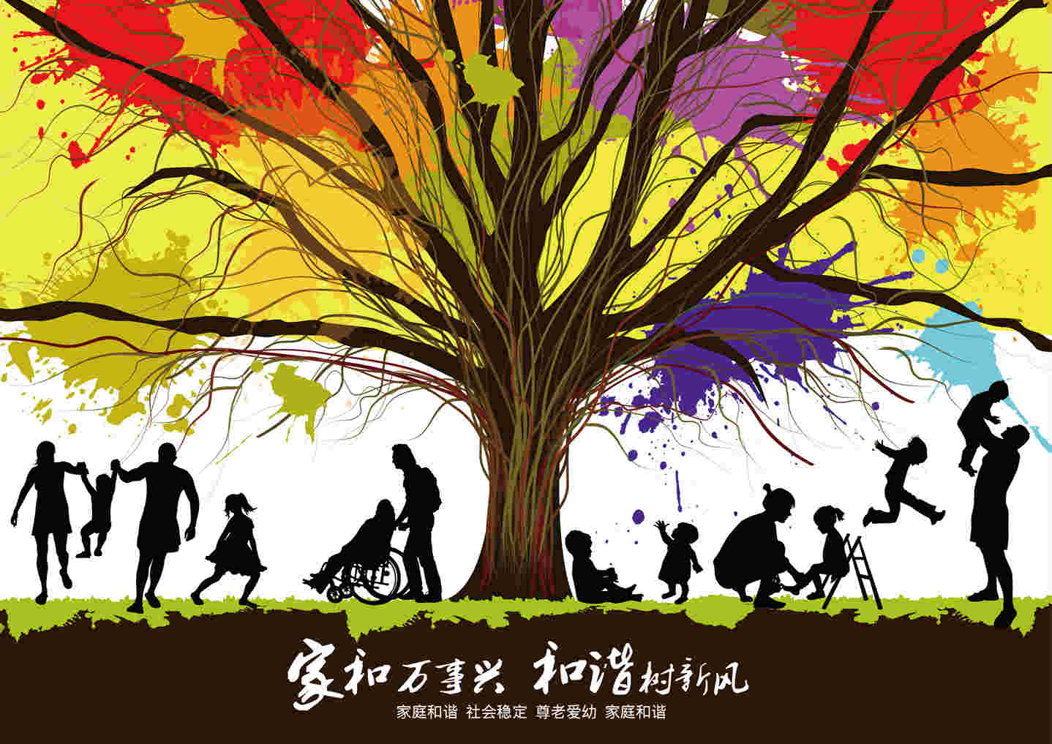
一等奖 查玉仙 《家和万事兴，和谐树新风》


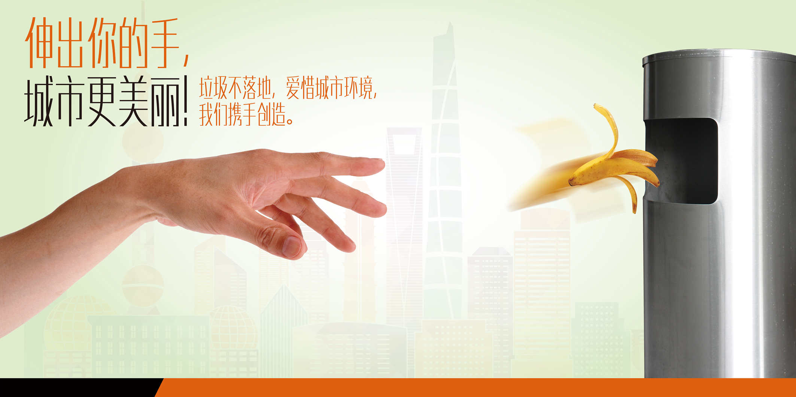

二等奖 张文娟 《爱护环境从我做起系列》组图

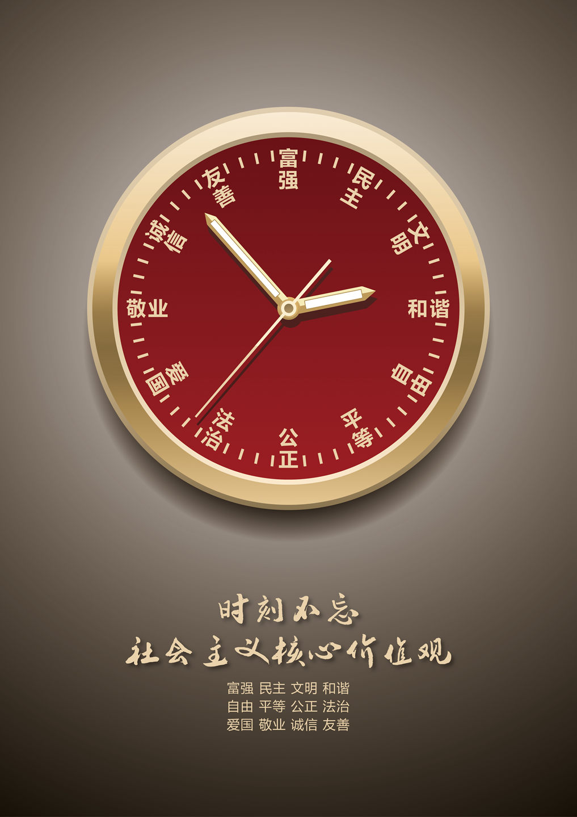
二等奖 张定龙 《社会主义核心价值观-时钟篇》

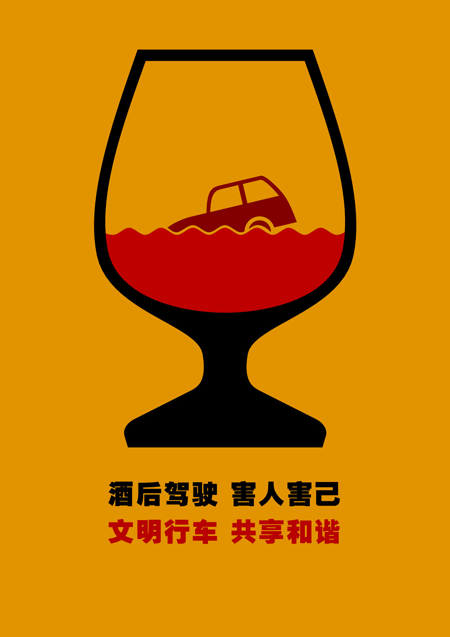
二等奖 赵巍 《酒后驾驶 害人害己》

二等奖 苏霏 《耕读传家》

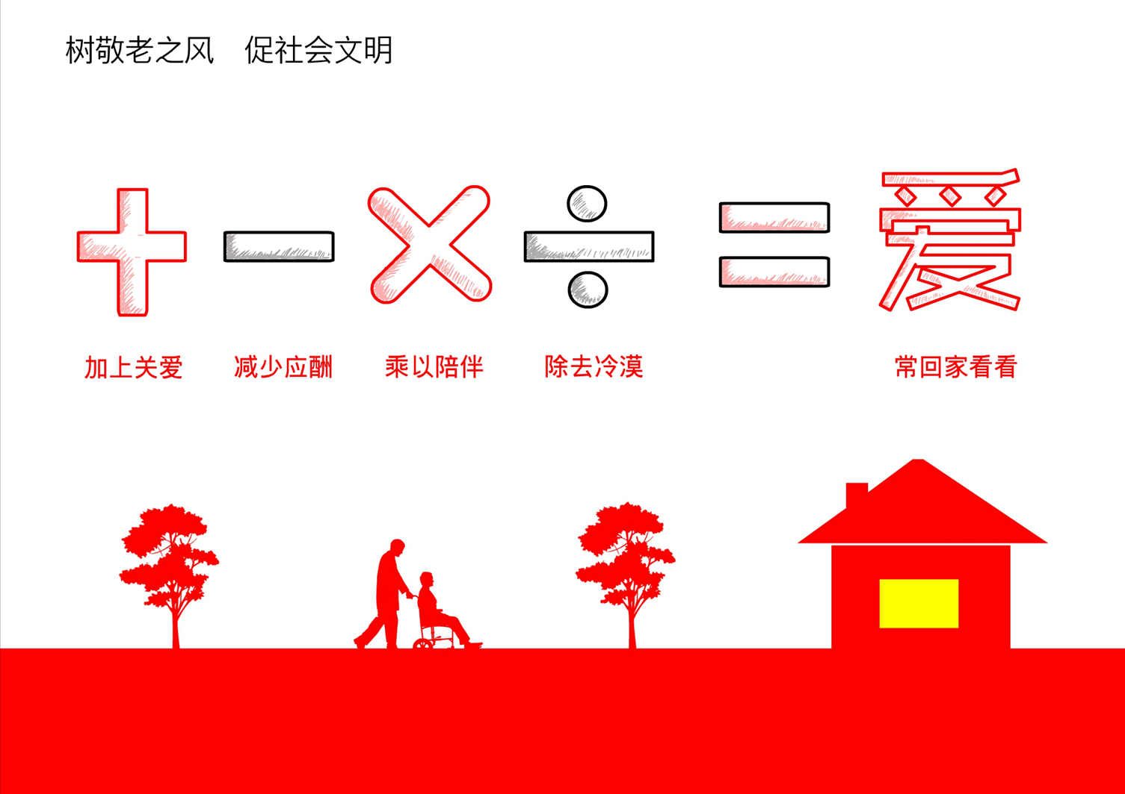
二等奖 张盼盼 《爱的方程式》

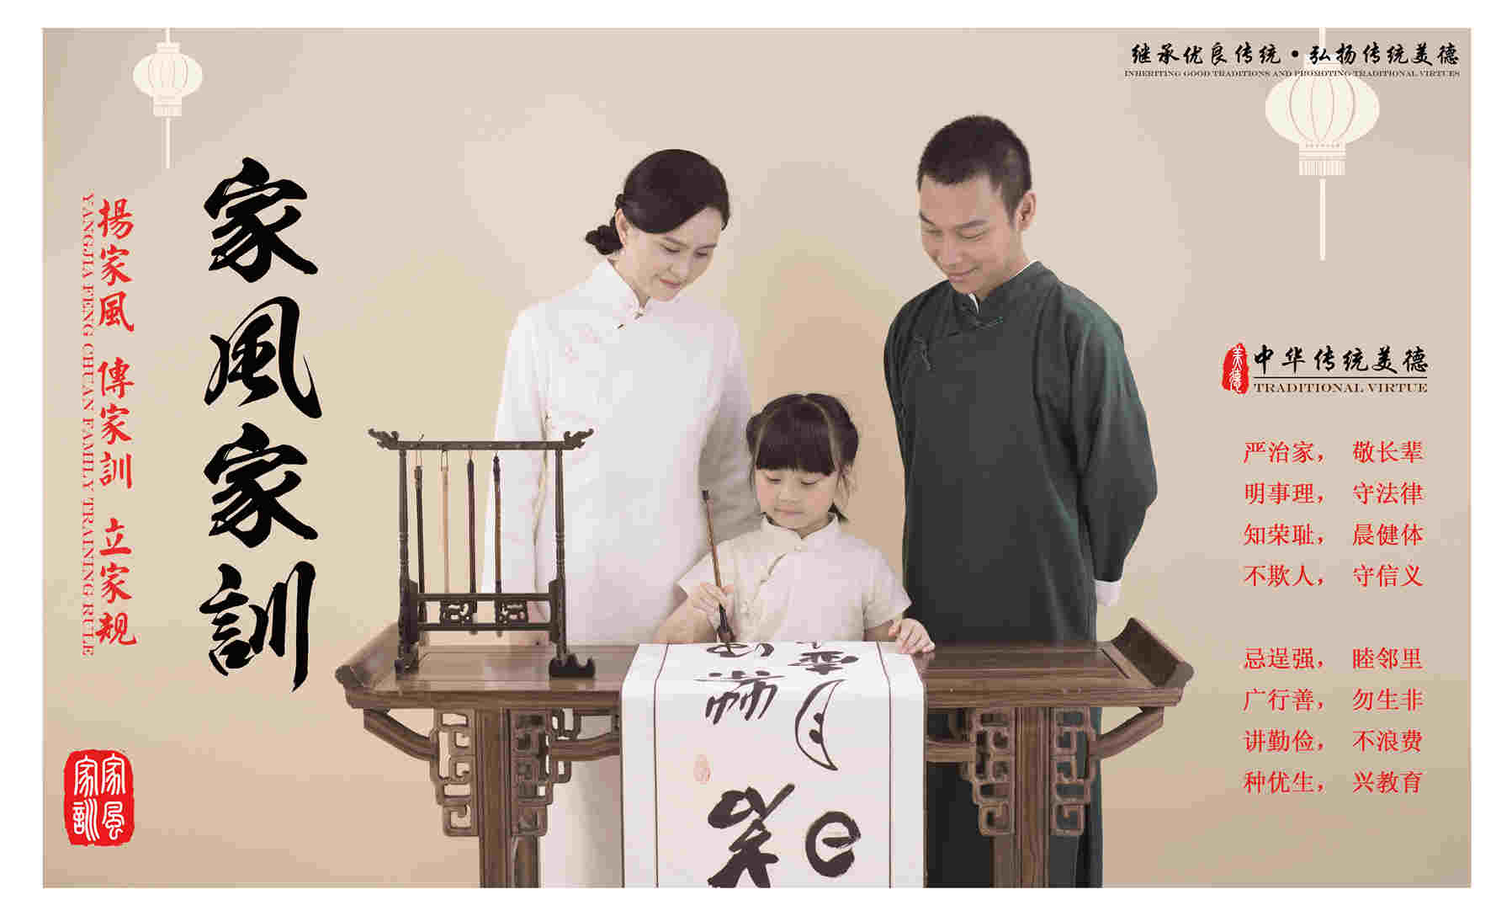
三等奖 易小中 《家风家训》
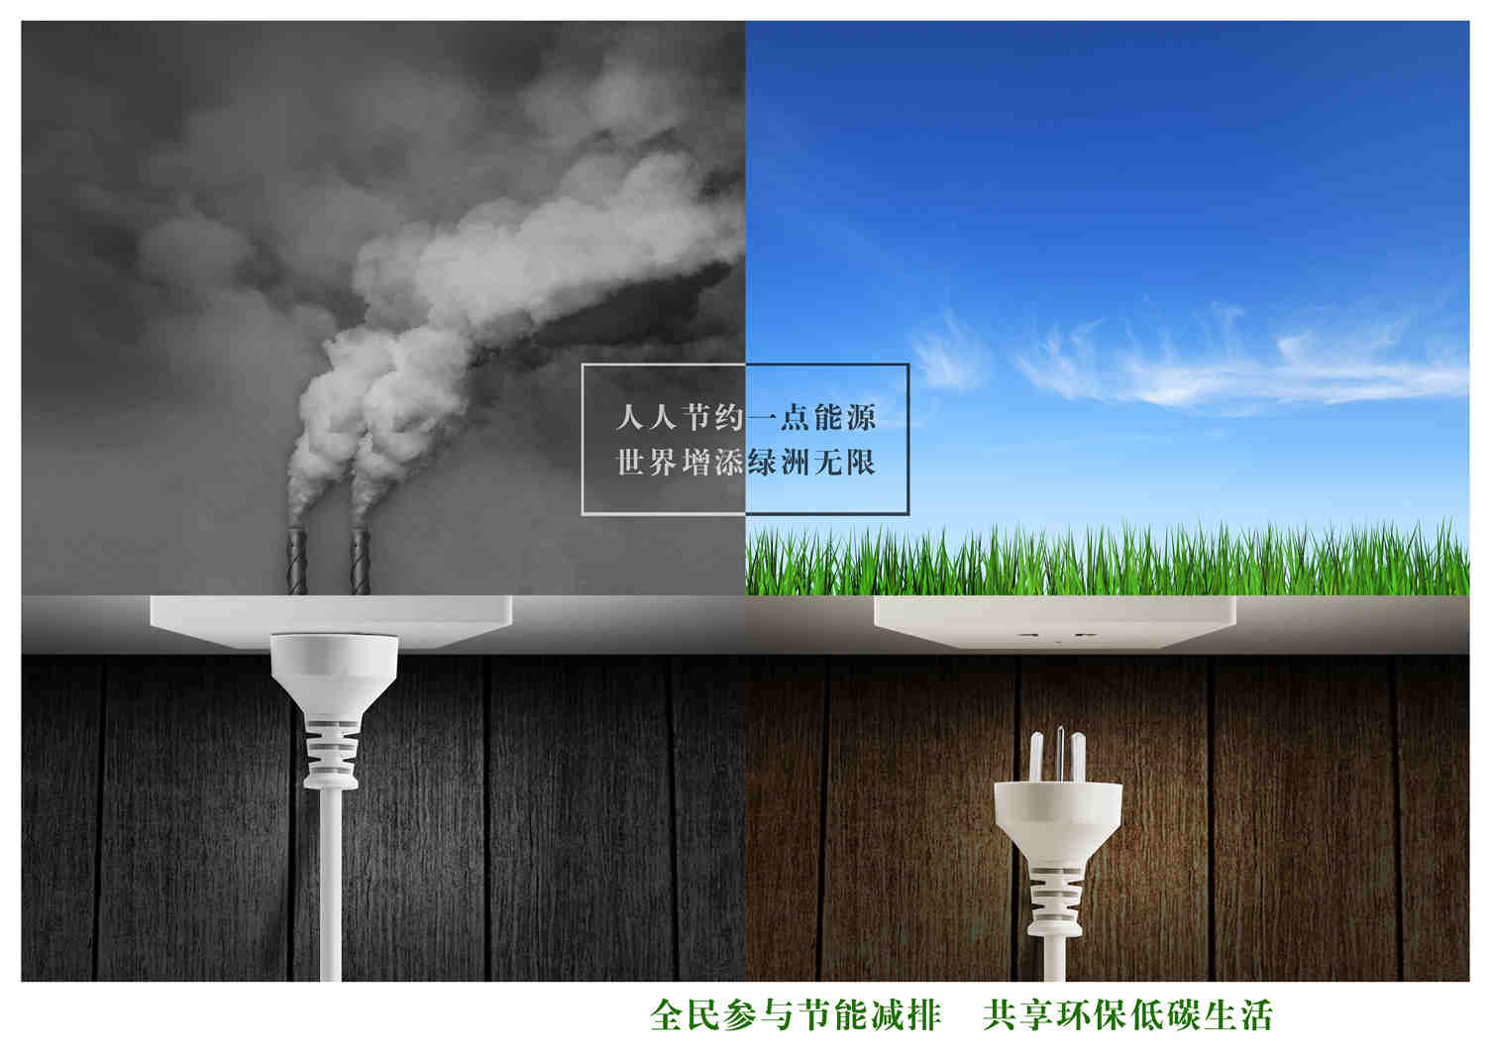
三等奖 李春华 《举手之劳》
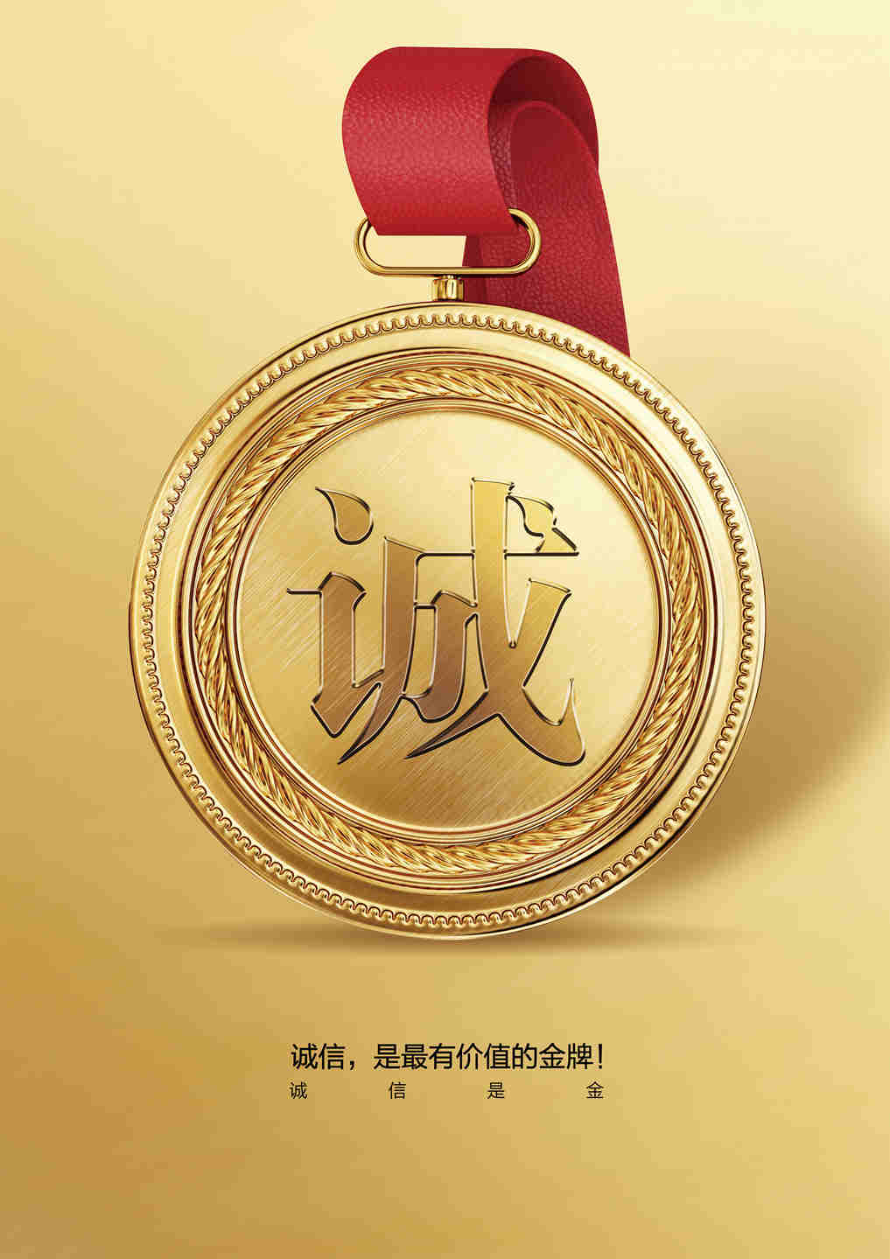
三等奖 崔建德 《诚为贵》

三等奖 谢贵斌 《别让它绑架了我们的生活》

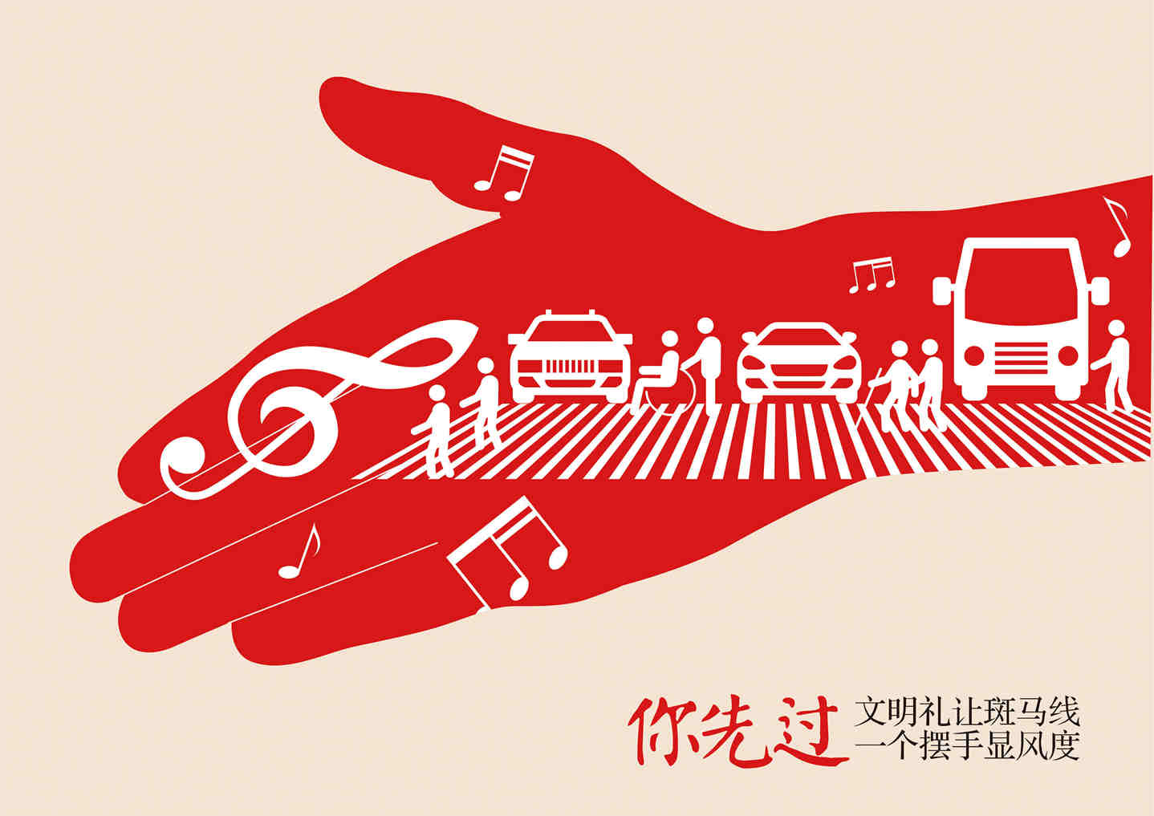
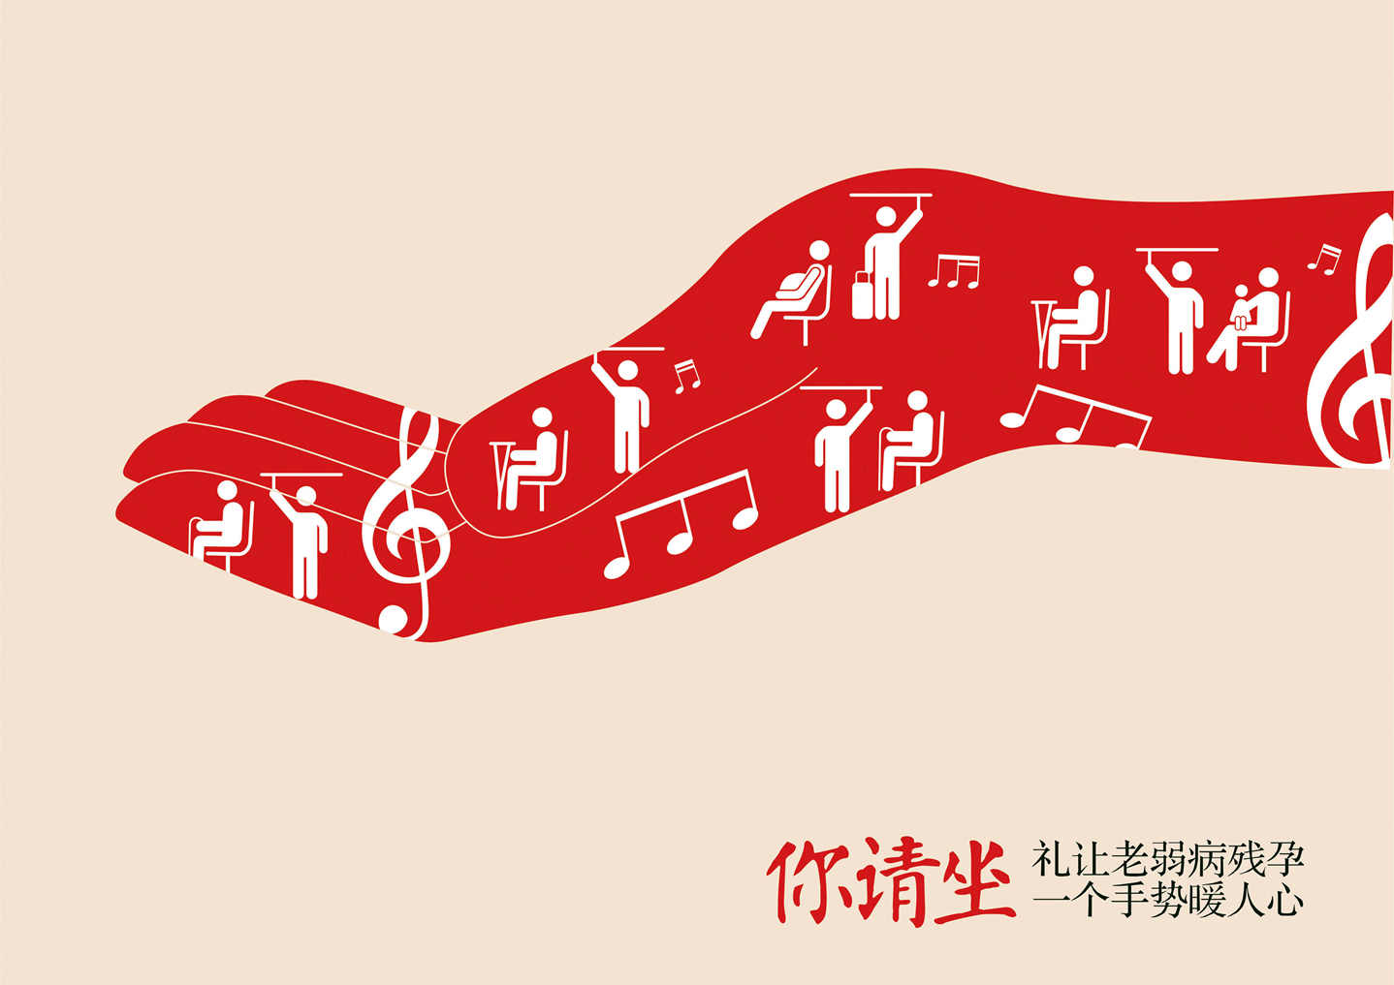
三等奖 钟黎辉 《文明礼让系列篇》组图


三等奖 林超 《“良”心》

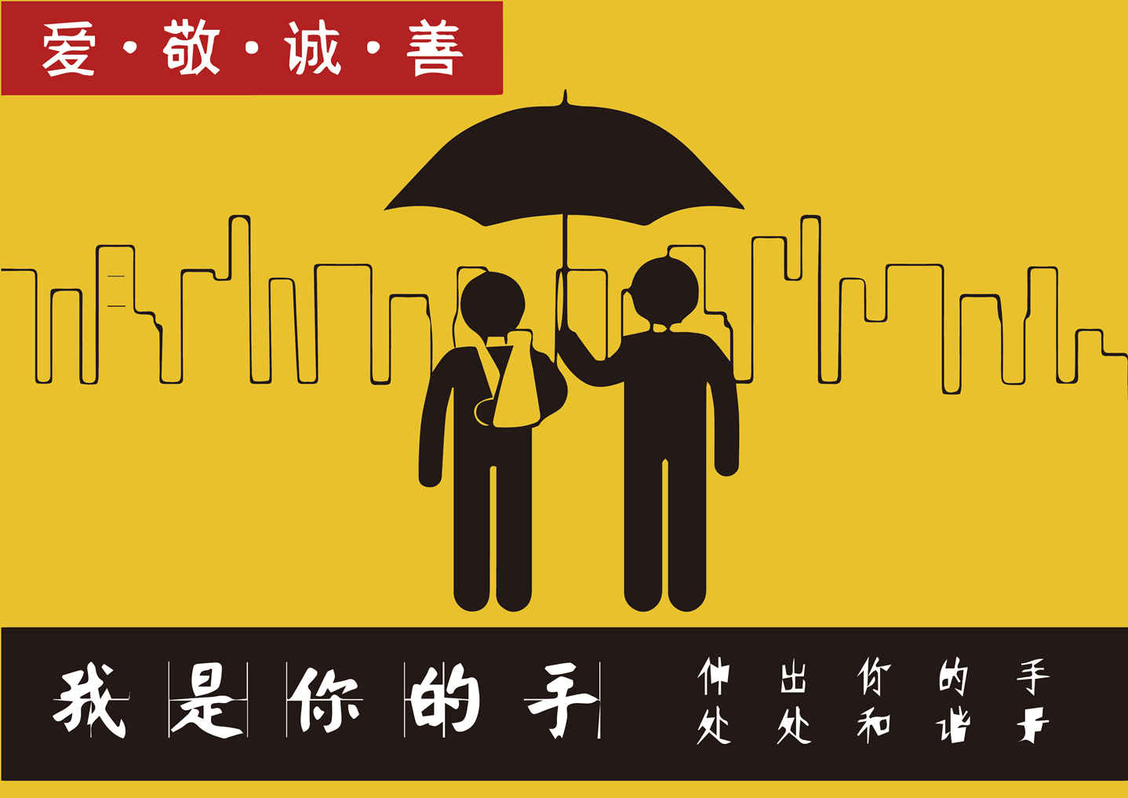

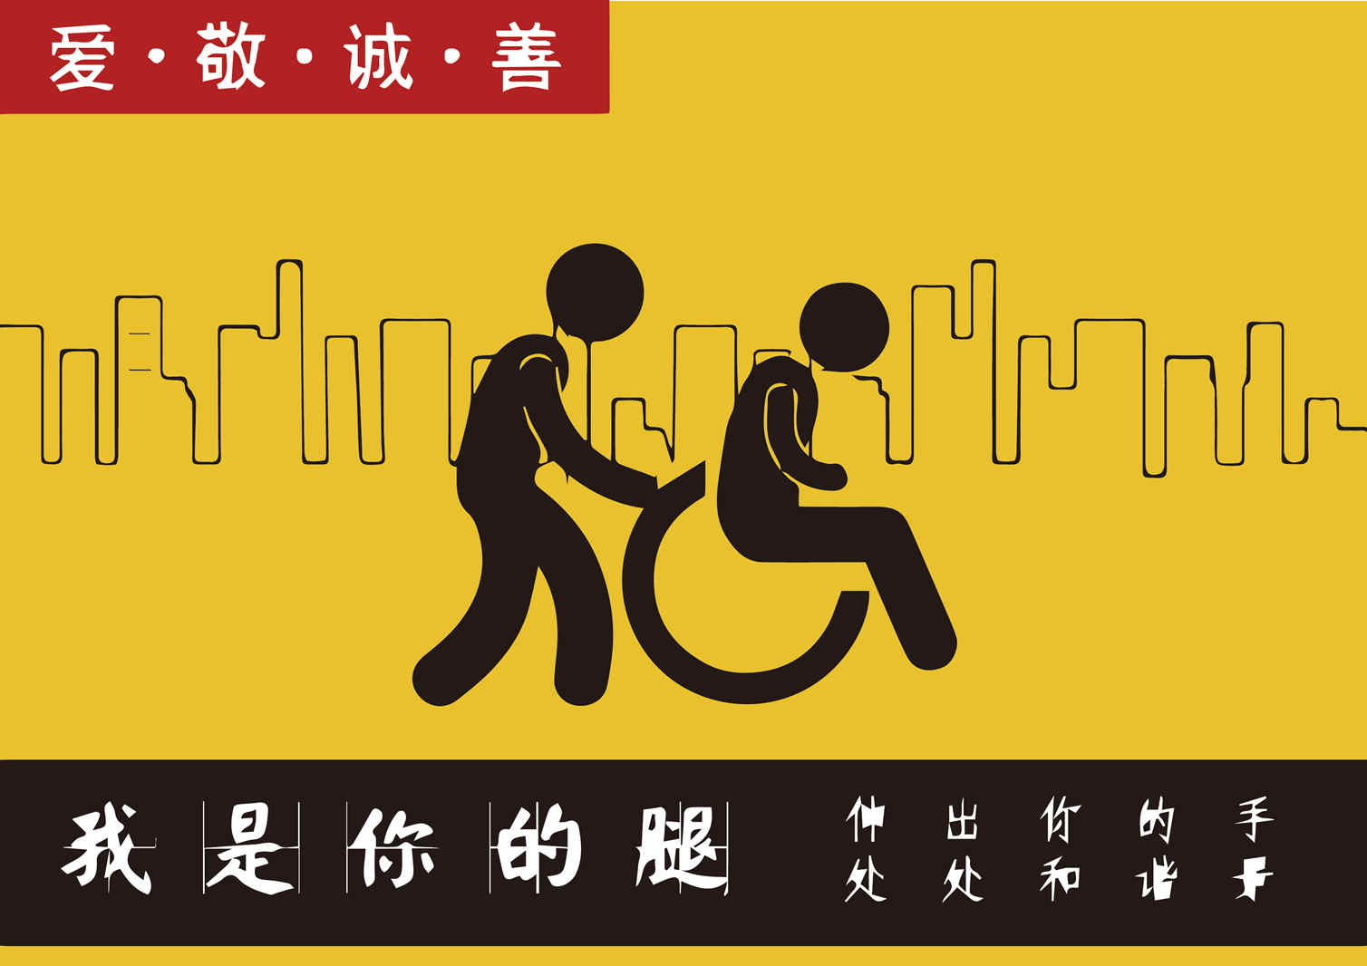
三等奖 陈竑 《爱敬诚善系列》组图
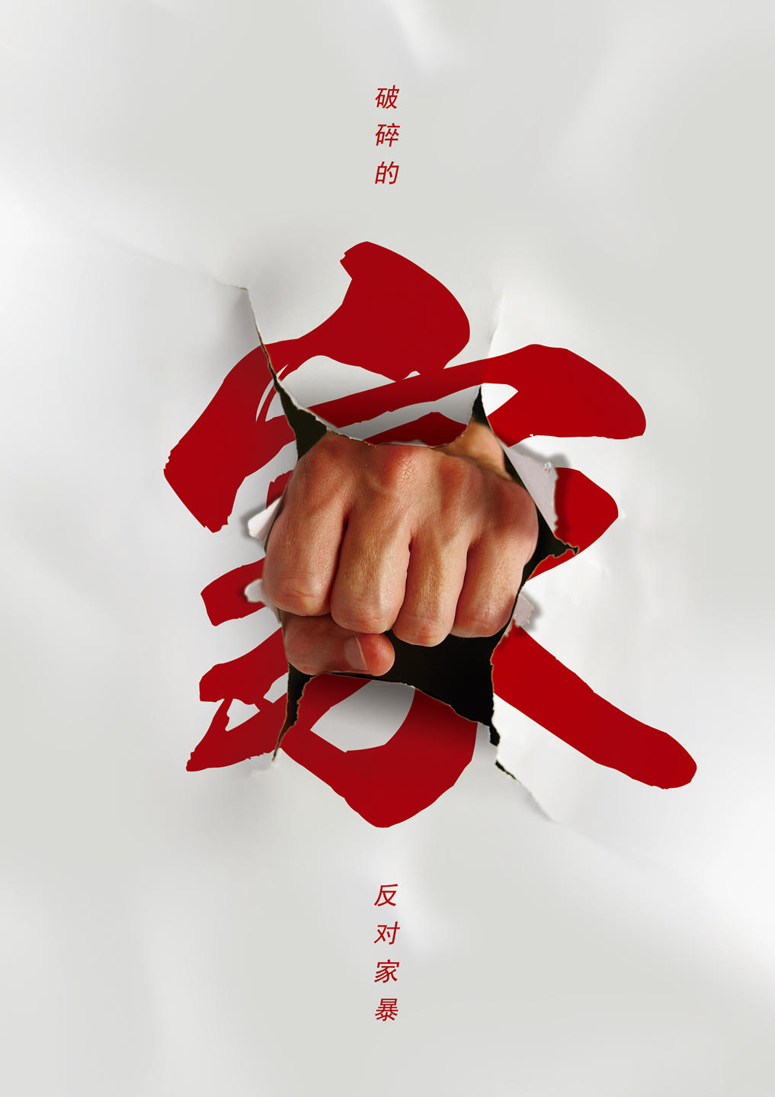
优胜奖 崔建德 《文明家庭 遏制家暴》


优胜奖 张定龙 《低碳出行》


优胜奖 刘文强 《万物和谐共处》

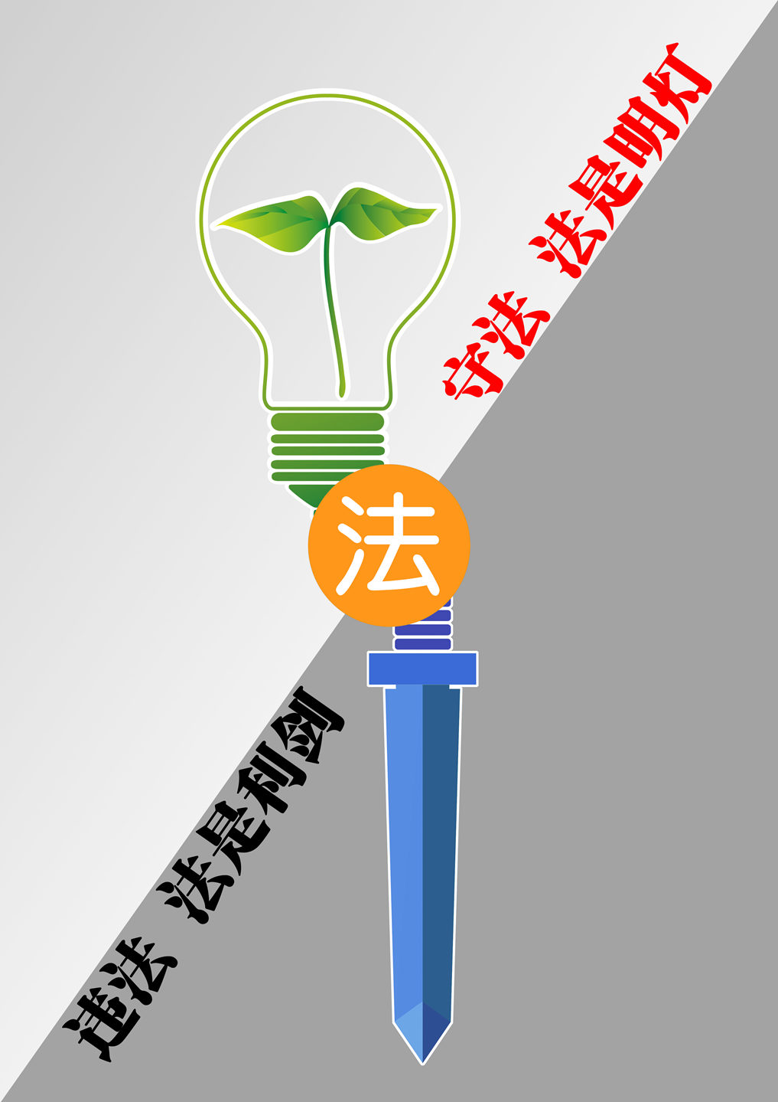
优胜奖 赵巍 《法是利剑 法是明灯》

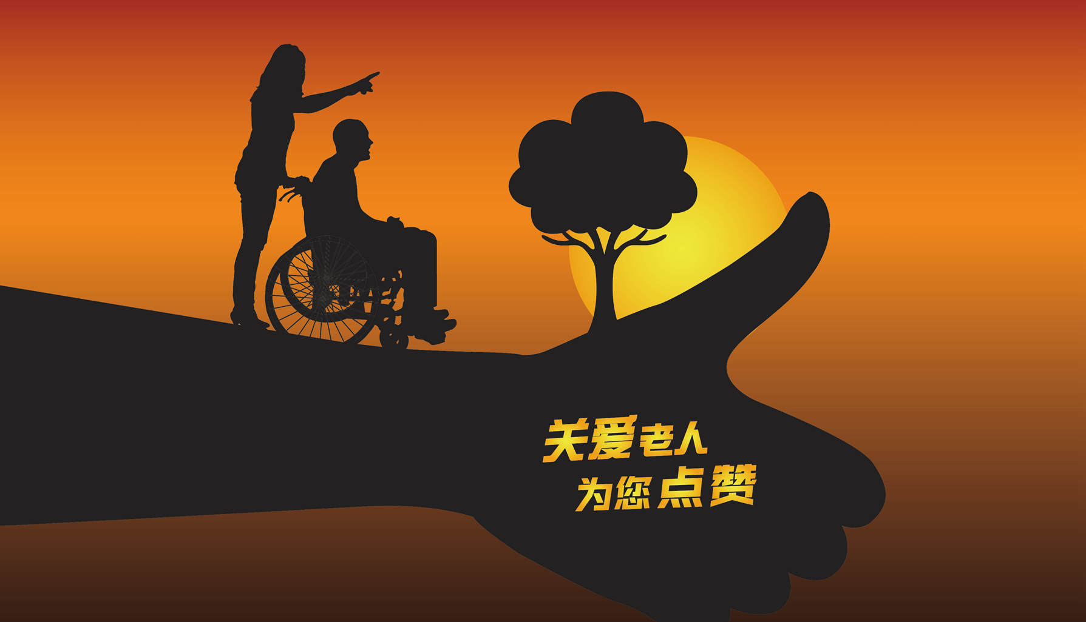
优胜奖 陈瑶 《关爱老人，为您点赞》
优胜奖 陈瑶 《拒绝诱惑 谨防诈骗》






优胜奖 查玉仙 《传递正能量 文明你我他系列组图》
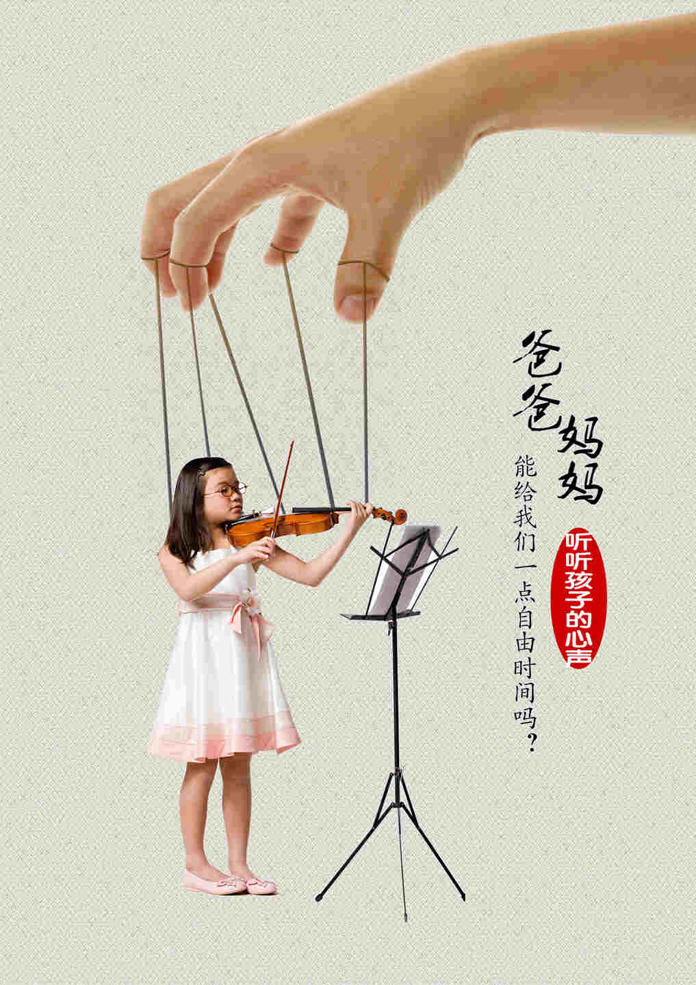
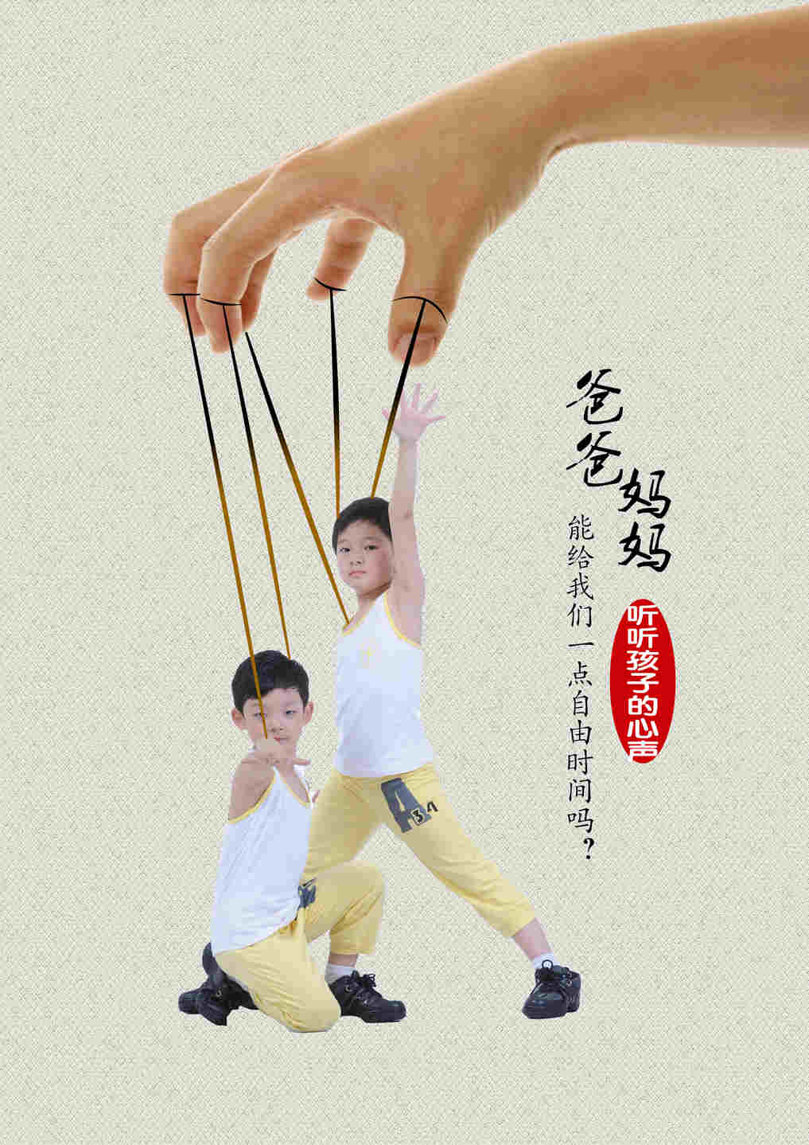优胜奖 谢贵斌 《关注他们系列组图》


优胜奖 颜廷运 《遵法守法，让爱回家》


优胜奖 张根 《文明风尚》


优胜奖 廖杰锋 《共建文明涟源》

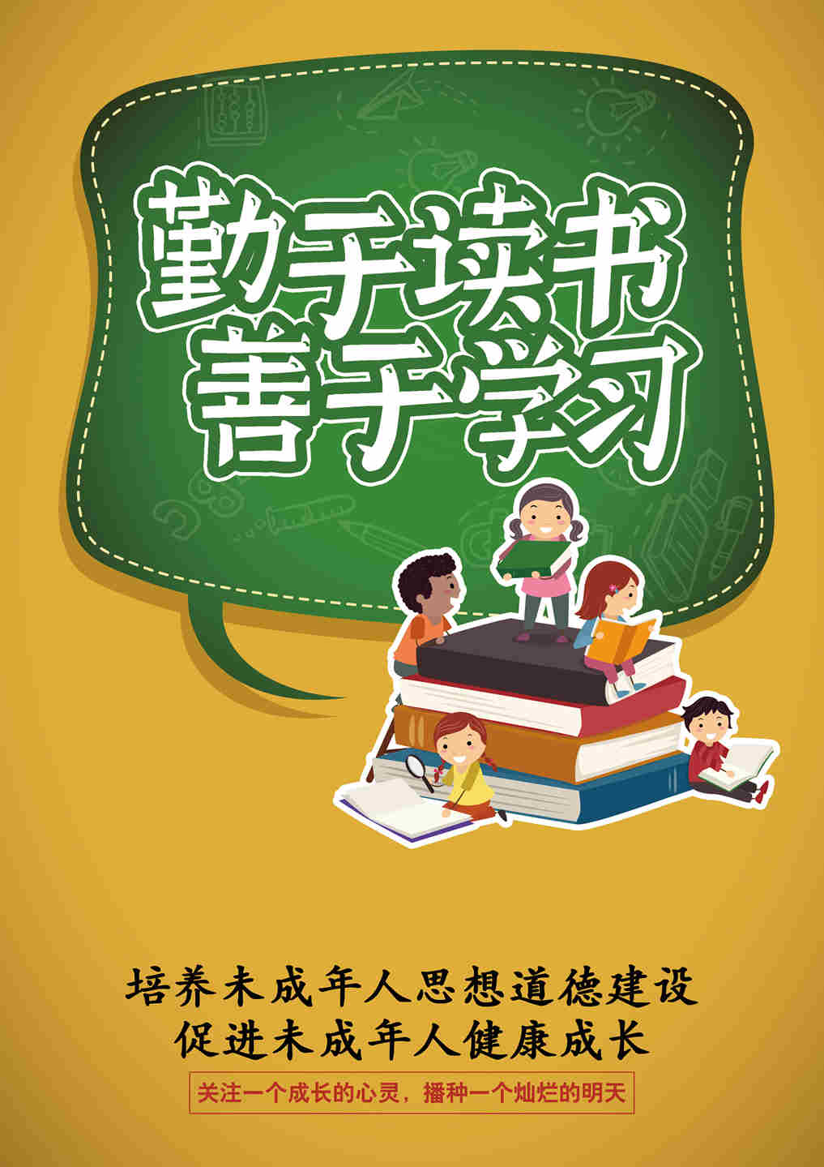
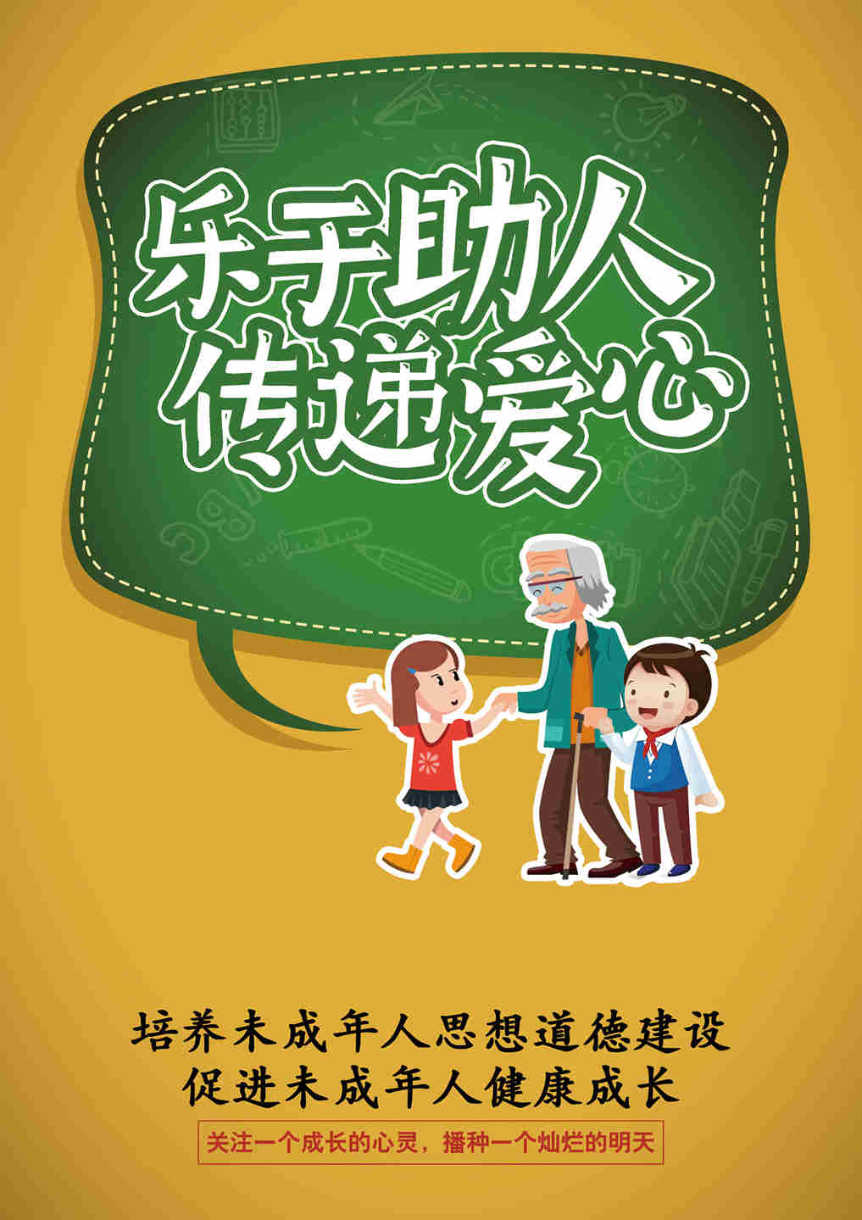
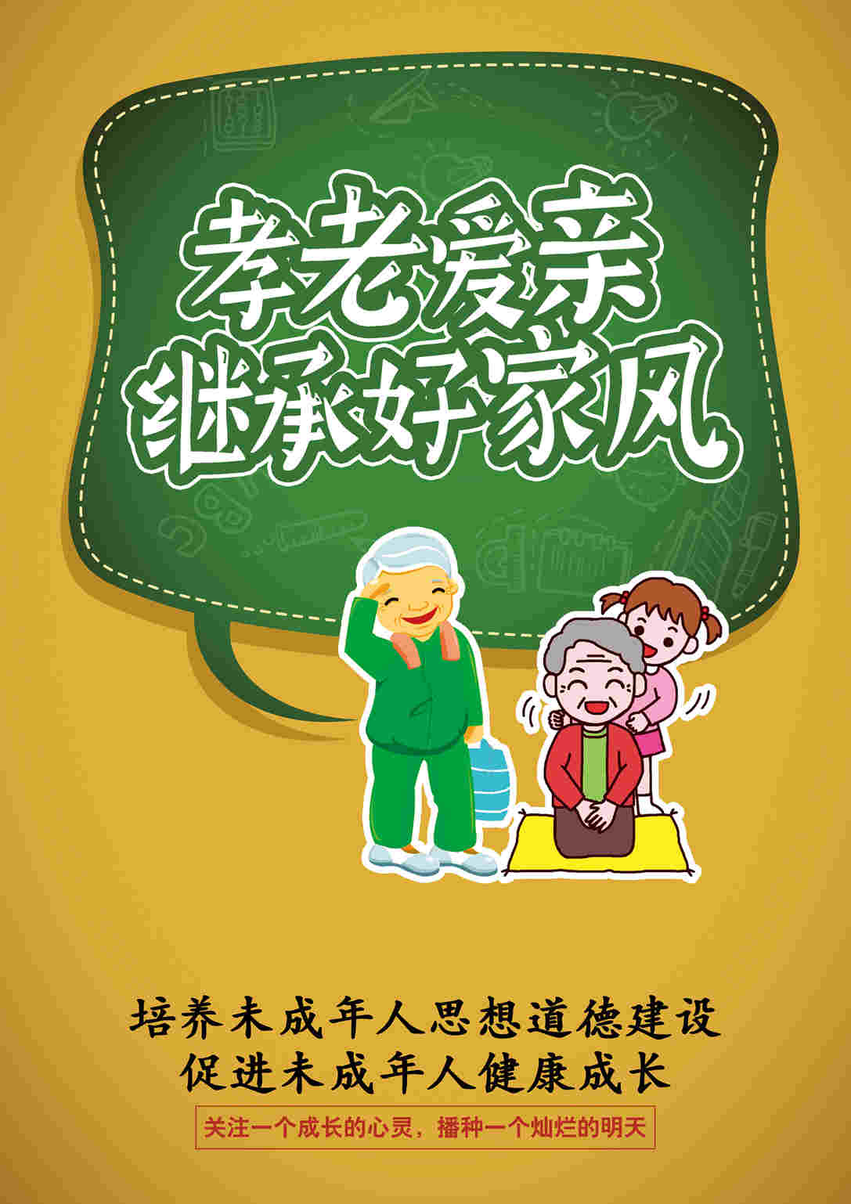
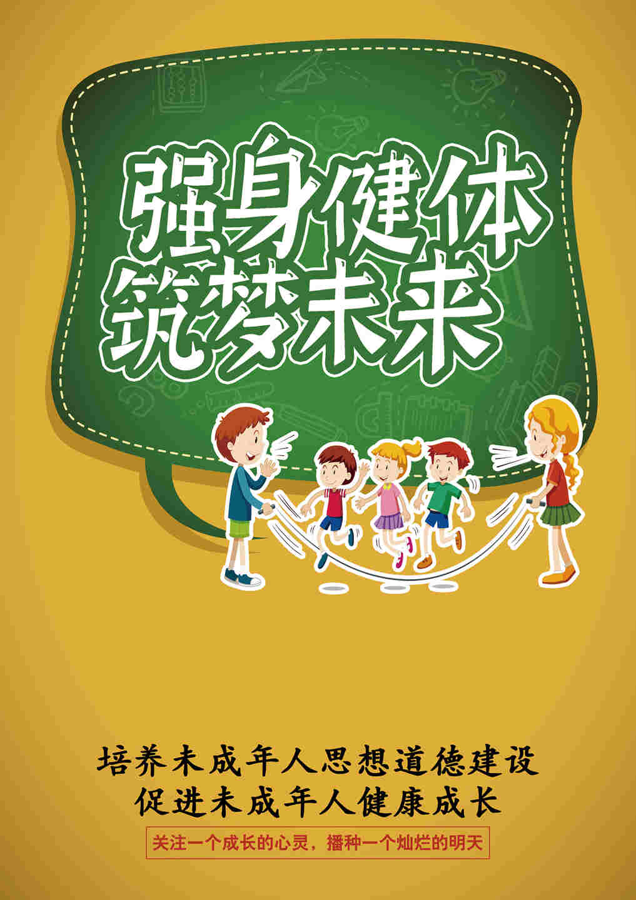
优胜奖 颜世和 《关爱未成年人》系列组图

